1. 安装

brew install redis

1. 启动

redis_server

1. 获取所有的session

keys *

1. 查看session信息  
    get xxx(session对象)
2. 哈希表赋值

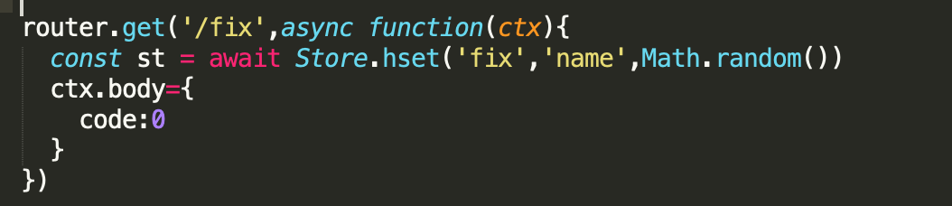

读取赋值  
hget fix name